附件1:
培训回执表

单位名称
联系人 |  |  | 联系电话
培训人员姓名 | 性别 | 职务/岗位 | 手机 | 是否预订午餐
备注
注：请将此回执表于7月25日（星期三）16时前，反馈至省小贷协会秘书处邮箱中。

附件2:
讲 师 介 绍

一、孙自通老师
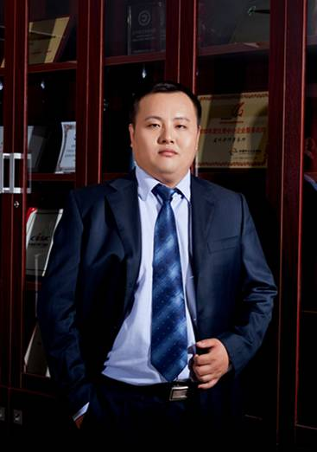
中企清大金融教育集团总裁，北京市盈科律师事务所律师，高级信用管理师。清华大学、北京大学、上海交大等大学特约讲师，微信公众平台“信贷风险管理”创始人。主要服务客户包括商业银行、小额贷款公司、担保公司、典当行、网贷平台等机构，为国内知名小贷、担保、典当、P2P网贷等行业权威风险管控专家，信贷领域知名培训师，年授课百余天，出版专著《小微企业信贷业务流程及法律实务》。

二、张翔老师

《不良资产依法清收突击系统》研发导师，曾任拉手传媒品牌总监；万科地产销售总监；平安信托营销专家讲师；商业银行电子银行内训师。现任北京方富资本高级顾问、中航证券深圳分公司投资总监、君沃资产董事。
张翔老师拥有19年营销企管经验，6 年总部管理经验，2 年独立创业经验，8 年培训授课经验；既有在金融、互联网、传媒、法律、咨询等行业跨界历练的宽度，又在实战营销领域 16年持之以恒的专注，又有相关商业银行实操案例，受到业内的高度认可。
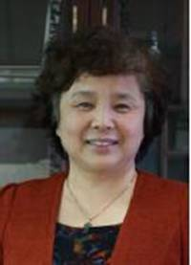
三、赵华老师

中企清大金融教育集团特聘讲师，女，曾任交通银行、吉林银行高管；广州花都万穗小贷公司风控总监；海南鸿达小额贷款公司总经理。多年来一直专研小额贷微贷技术，具有多年银行信贷工作经验和行业领先的专业技术水平，并担任了多个微小贷款、小企业贷款咨询和技术援助项目的项目经理、参与了中国首家外资小额贷款公司的组建工作。对小企业客户实地调查及交叉检验分析有着丰富的实操经验。
附件3:
酒店地址及位置图-1

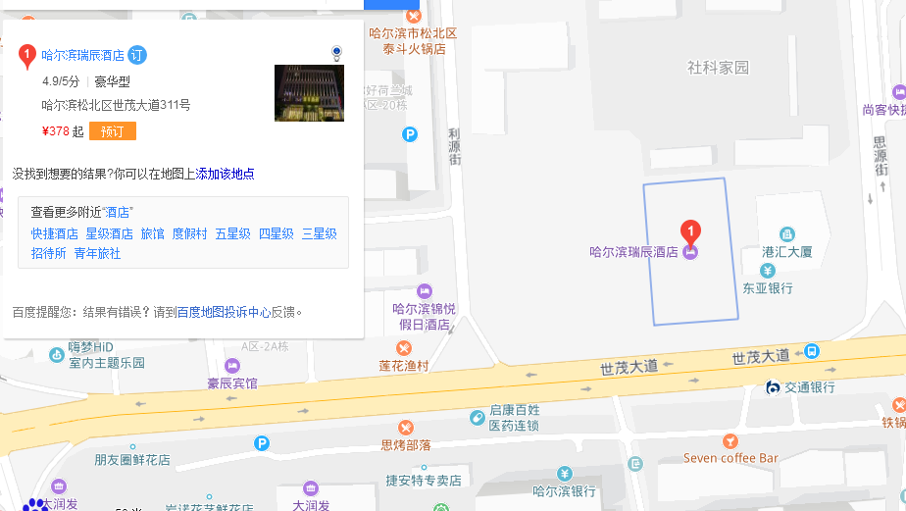

哈尔滨瑞辰酒店（哈尔滨松北区世茂大道311号），公交到达线路：
线路一、哈尔滨火车站前广场，步行480米到哈站龙门大厦公交站，乘坐47路区间车或47路，在金色江湾车站下车，步行630米到哈尔滨瑞辰酒店。
线路二、哈西客站西广场公交首末站，乘坐129路公交车，在世茂滨江公馆车站下车（世茂大道与祥安南大街交口），步行1.3公里到哈尔滨瑞辰酒店。

